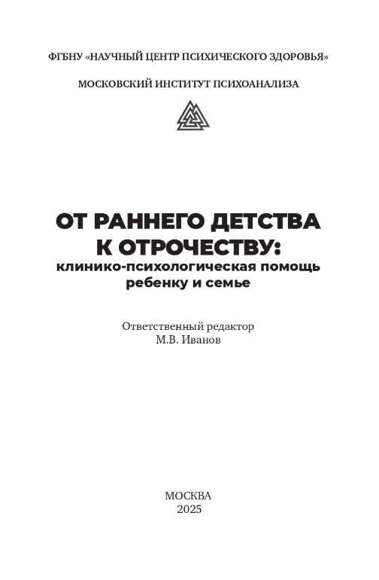
Корниенко Т.Ю. Семья ребенка с нарушением зрения: особенности и трудности: Глава 12 // От раннего детства к отрочеству: клинико-психологическая помощь ребенку и семье. Коллективная монография. / Отв. ред. М.В. Иванов. – М.: Московский институт психоанализа, 2025. – С. 172-182.

Аннотация. Материалы главы посвящены анализу особенностей и трудностей семьи, воспитывающей ребенка с нарушением зрения, выявленных в ходе Всероссийского опроса 2021 г. Задачей данного анализа явилось описание имеющихся трудностей семьи, а также выявление зависимости их объема и специфики от тяжести нарушения зрения.

Ключевые слова: семьи детей с нарушениями зрения, особенности и трудности семьи детей с нарушениями зрения.

